Observation de la circulation automobile

Pour évaluer l'intensité de la circulation et la fréquentation des lieux dans le centre-ville, nous avons effectué de nombreuses observations à divers postes . Le travail consistait à compter le nombre de voitures se déplaçant dans différentes directions à différents moments de la journée, notamment à midi et en soirée pour une durée de 40 minutes. Ensuite, nous avons établi une moyenne des observations, cela nous a permis de faire un graphique de la fréquentation des lieux, fournissant ainsi des informations précieuses pour les analyses ultérieures et la planification urbaine.

Poste d’Observation N°1: Super U
Le lieu le plus central de la ville, où l'on constate une fréquentation considérable, présente une moyenne qui dépasse 40 voitures le matin pour le sens 1 et une moyenne de 30 voitures pour le même sens le soir. On observe presque la même moyenne pour le sens 2 aux deux périodes de la journée. Ces observations indiquent une densité de circulation élevée tout au long de la journée dans ce secteur clé du centre-ville
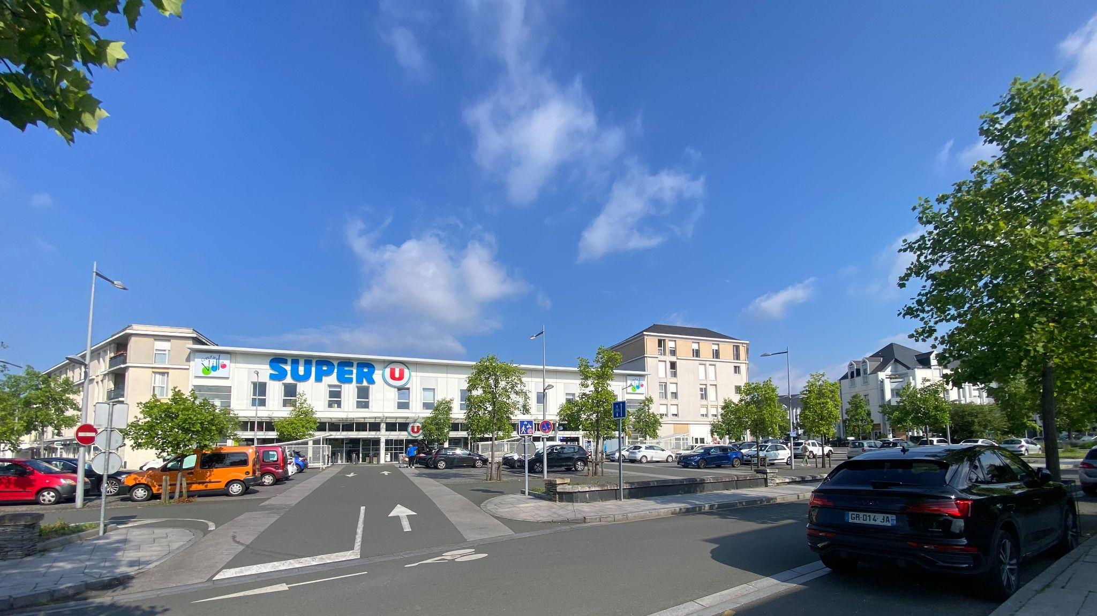
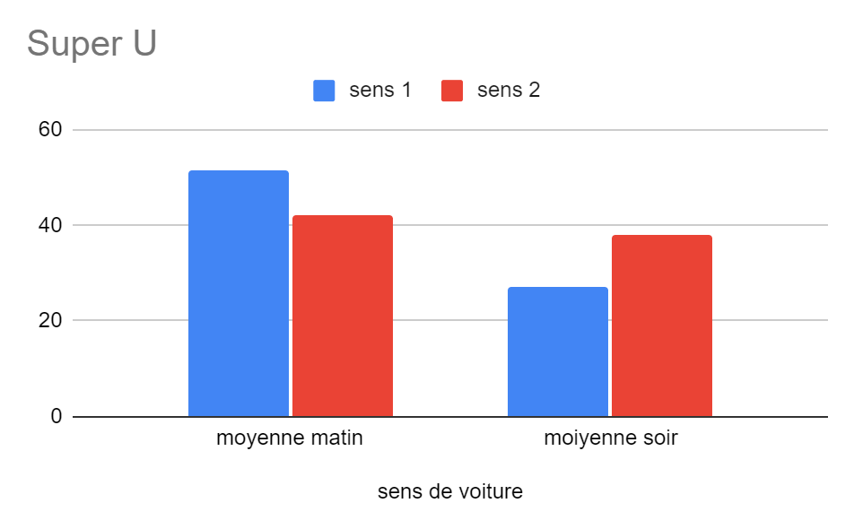
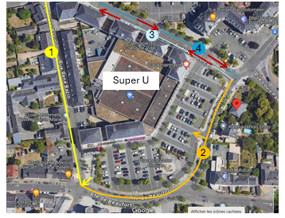

Poste d’observation N°2: Livraison U
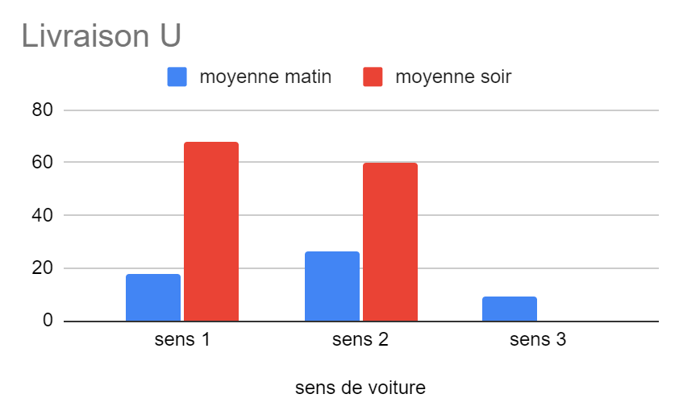
Selon ce graphique, on constate une faible circulation le matin avec une moyenne qui ne dépasse pas 20 voitures dans les 3 sens. En revanche, le soir, la circulation augmente, atteignant une moyenne qui dépasse 50 voitures. Cela signifie que cet endroit est beaucoup plus fréquenté en soirée.
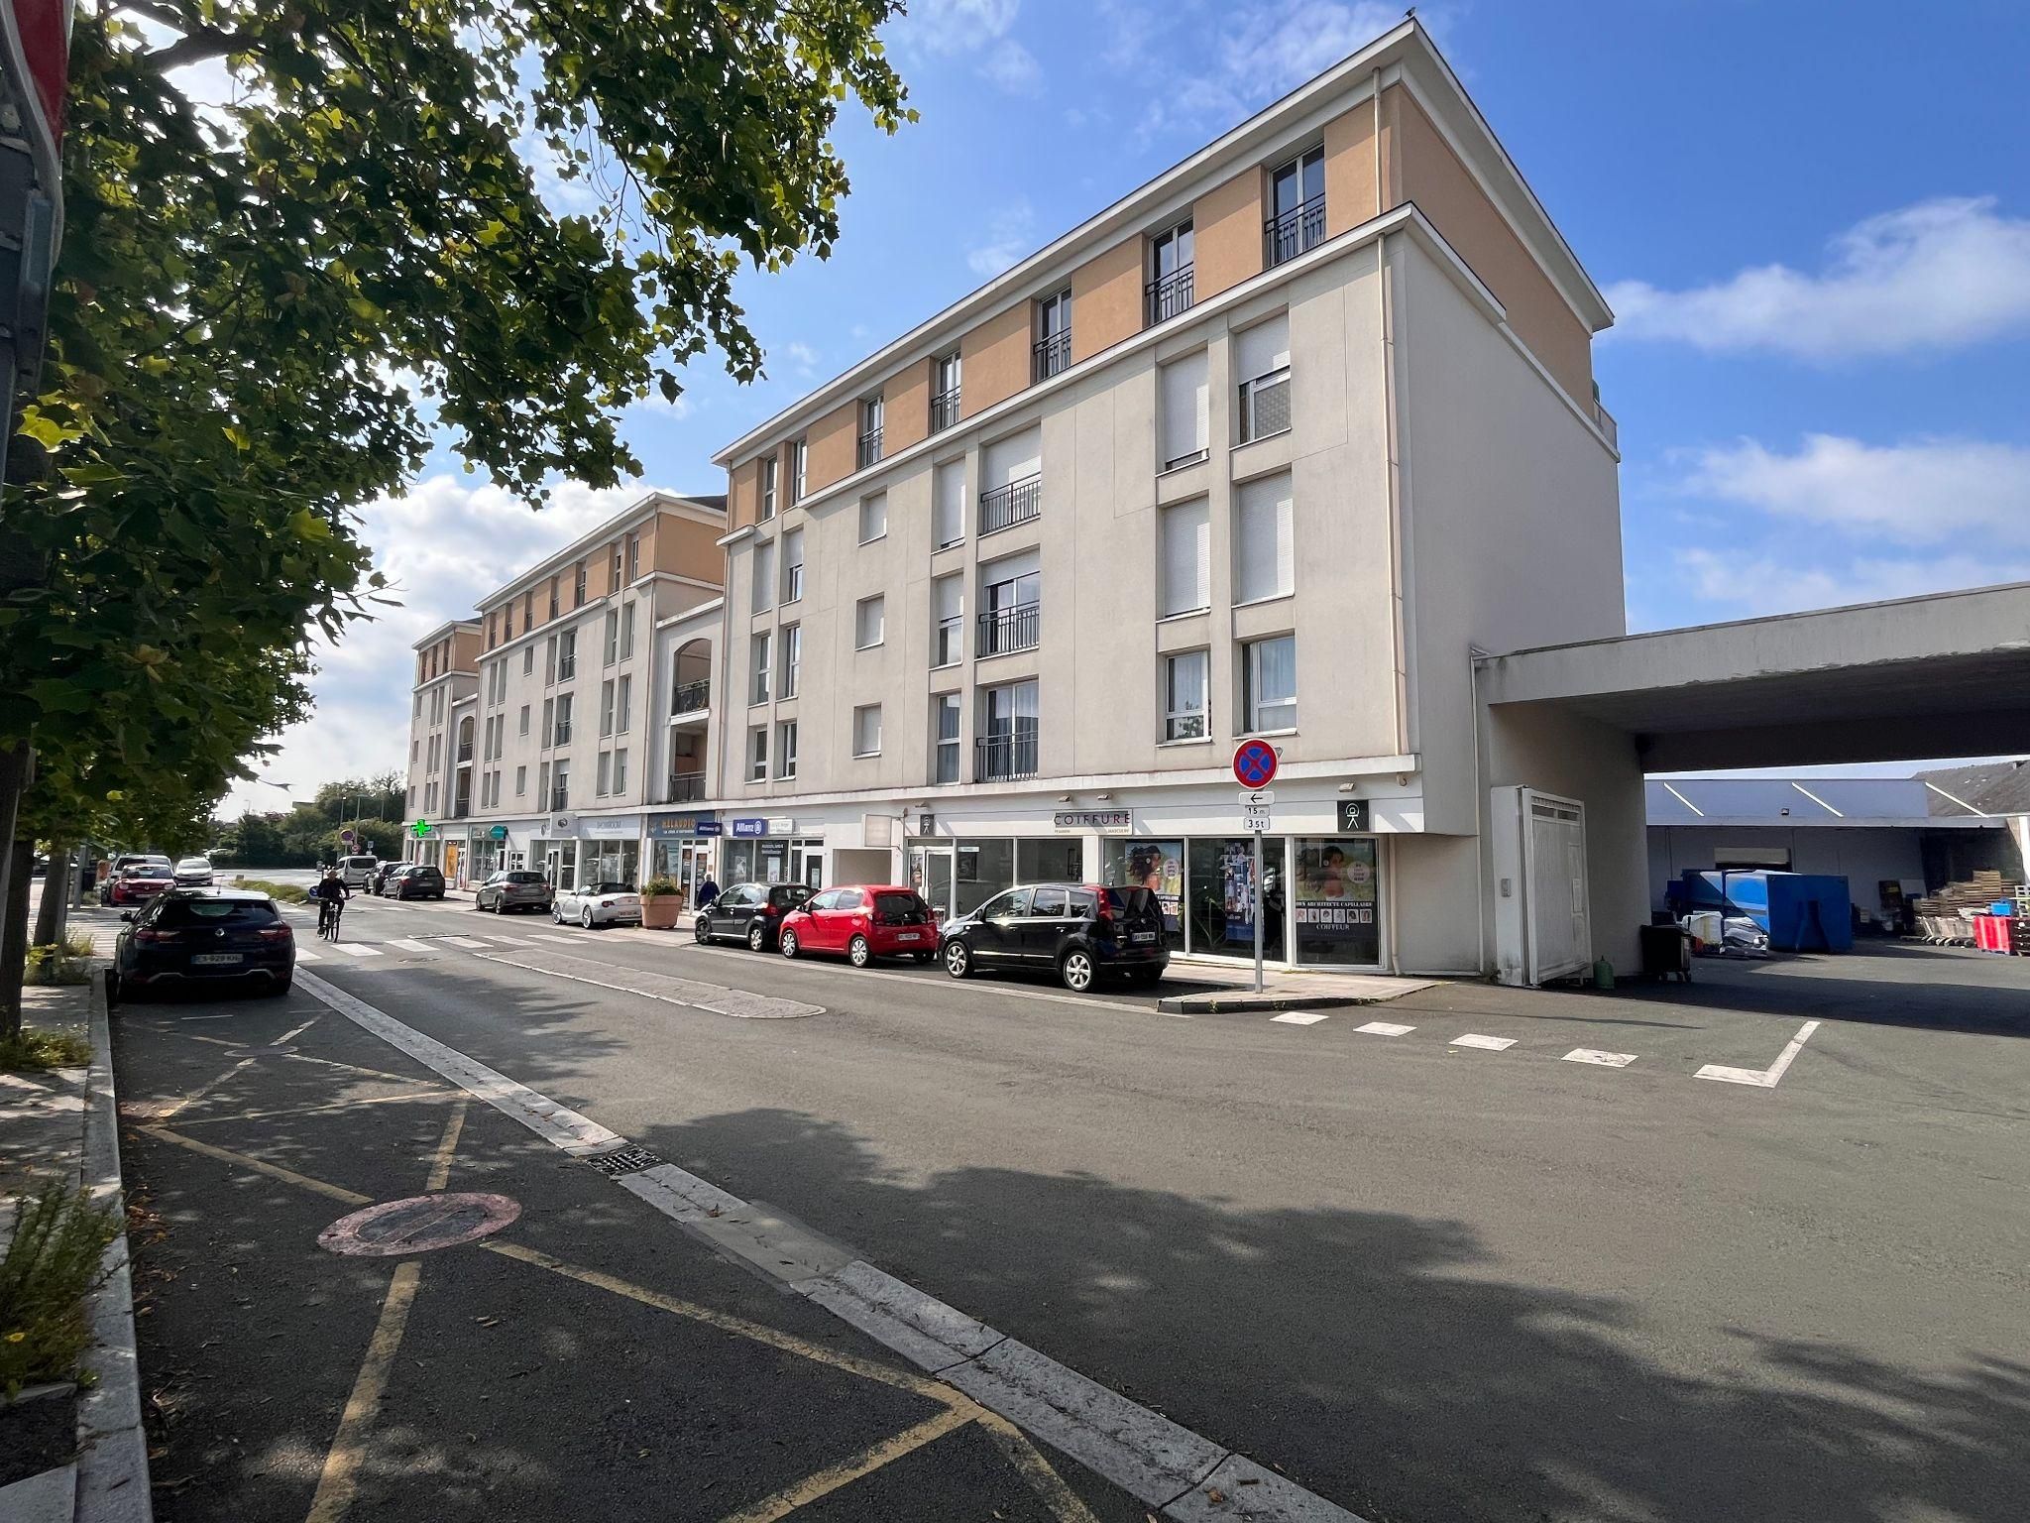
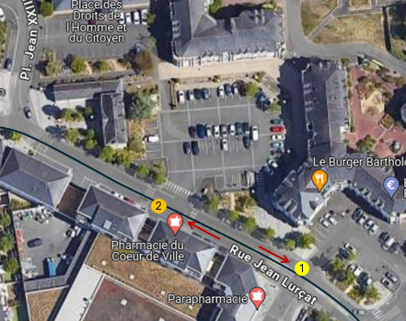
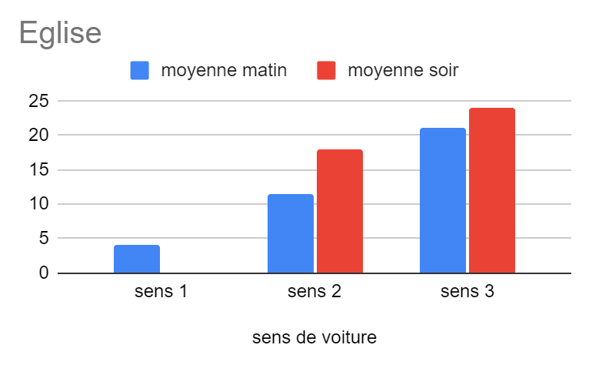

Poste d’observation N°3: Eglise

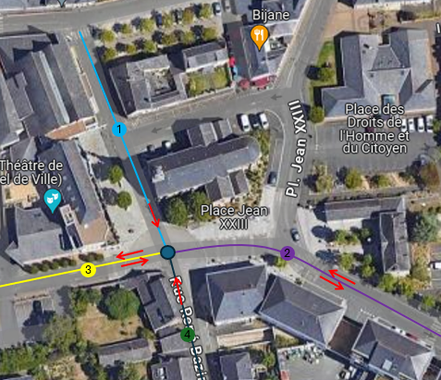
Dans ce poste, on constate une circulation considérable le matin, notamment pour le sens 3, avec une moyenne de 20 voitures, tandis que la circulation est plus faible dans les deux autres sens, particulièrement dans le sens 1. On observe également une légère augmentation de la circulation le soir dans les sens 2 et 3, alors qu'il n'y a aucune circulation dans le sens 1.

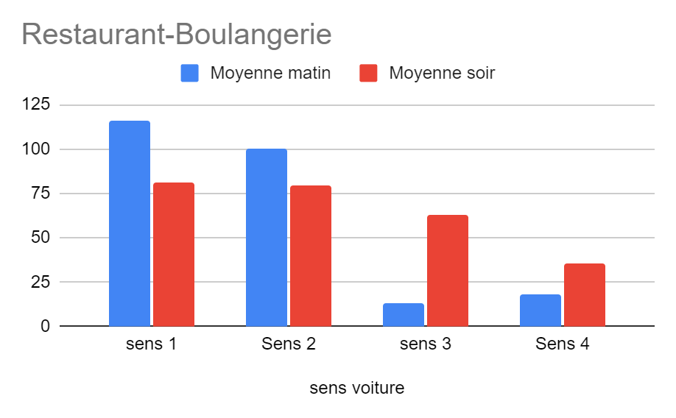
Poste d’observation N°4: Restaurant-Boulangerie

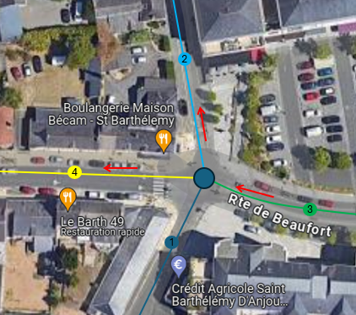
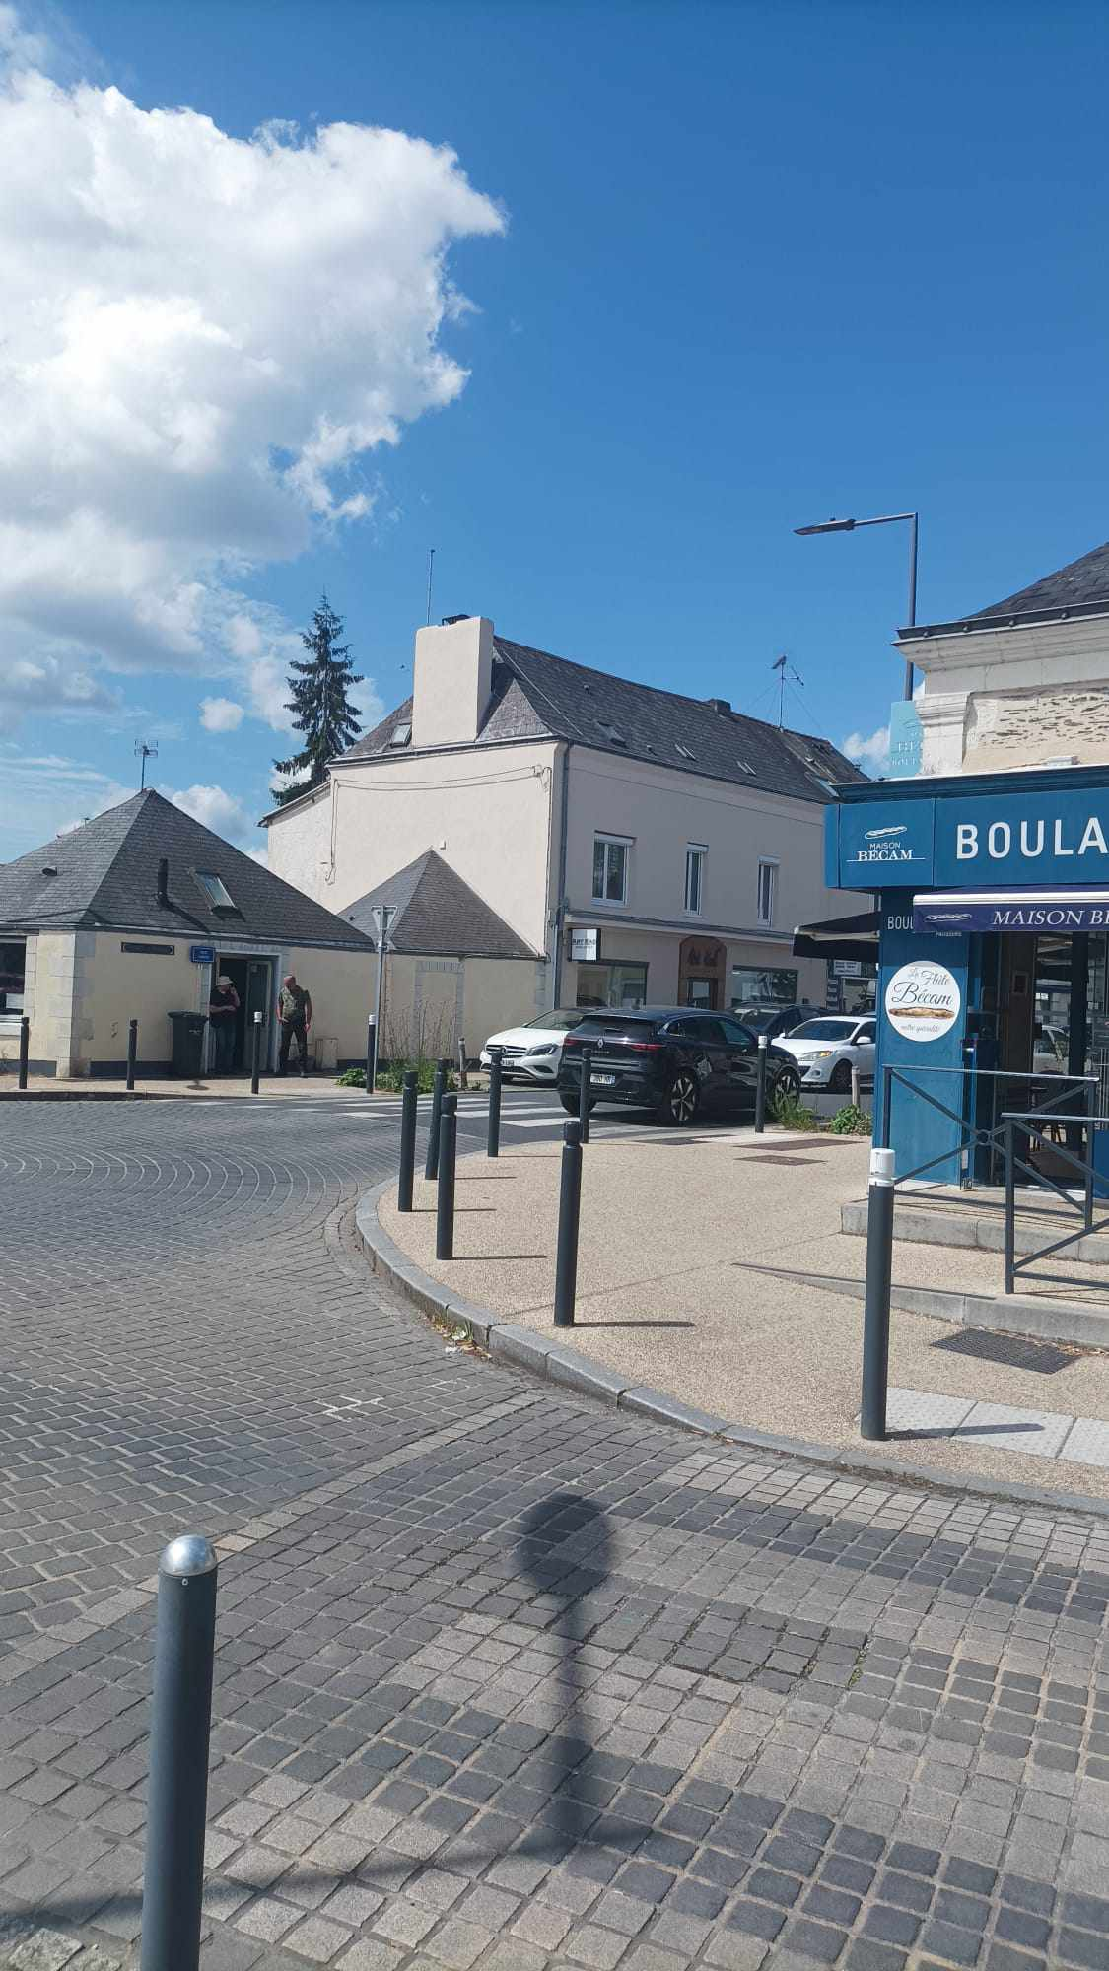
Dans ce poste, on observe une différence notable entre la fréquentation des sens le matin et le soir. Le matin, on remarque une très grande fréquentation des sens 1 et 2, contrairement à la circulation dans les sens 3 et 4 qui est presque inexistante. En soirée, on observe également une forte circulation pour les sens 1 et 2, mais elle est moins considérable qu'au matin, avec une moyenne de 75 voitures. Cependant, il y a une augmentation de la fréquentation dans les sens 3 et 4.

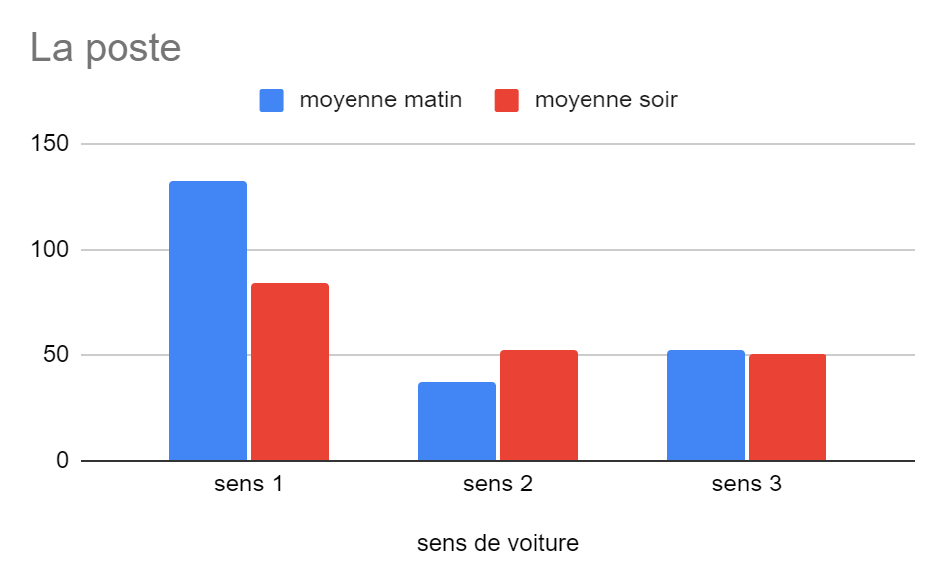
Poste d’observation N°5: La poste

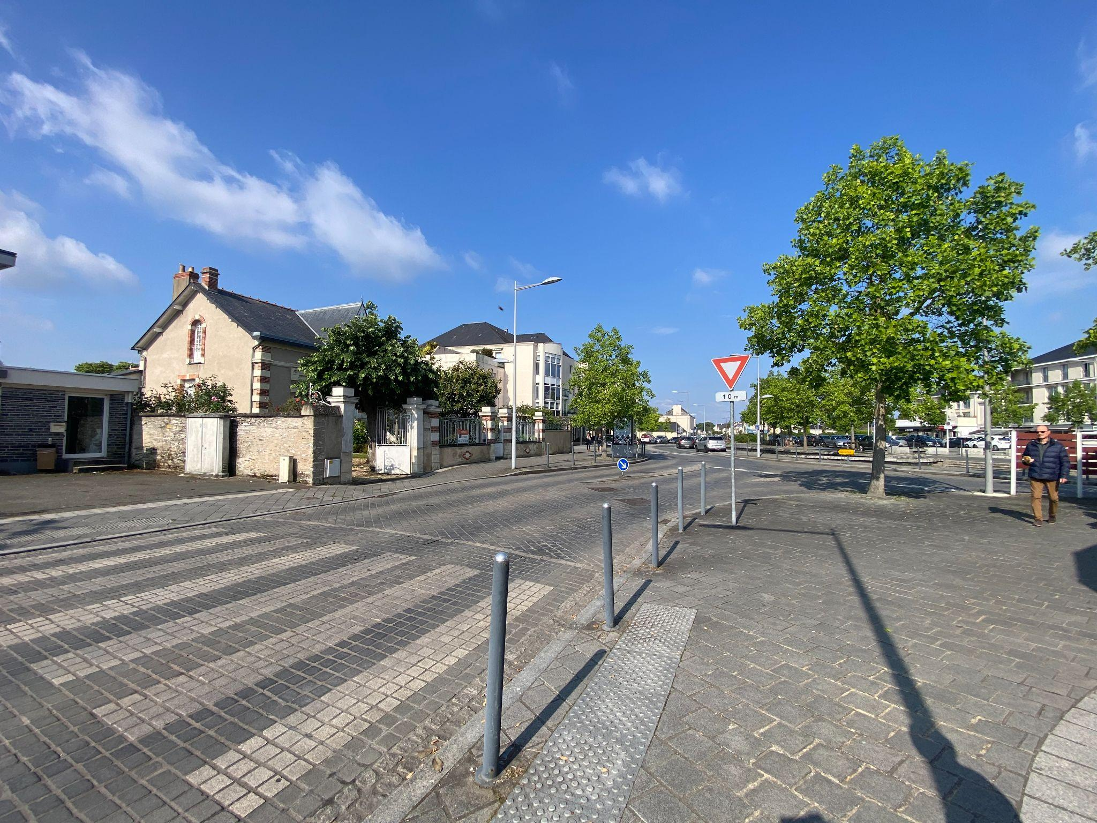
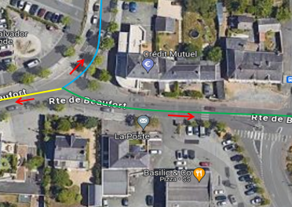
On remarque que cet endroit est très fréquenté, avec une moyenne minimale de 50 voitures dont la circulation est plus marquée le matin dans le sens 1, avec une moyenne qui dépasse 100 voitures. Le fait de posséder 3 sens peut déjà le montrer comme un point de circulation important, menant vers les communes de l’Est du Maine-et-Loire, vers le centre d’Angers, ou le centre de Saint-Barthélemy-d’Anjou par la rue de Verdun. Cette rue donne aussi accès au parking du Super U, le parking central de la commune.

